Alunos:

Segundo Aikenhead os projetos CTS apresentam uma estrutura característica indicada pela figura a seguir.
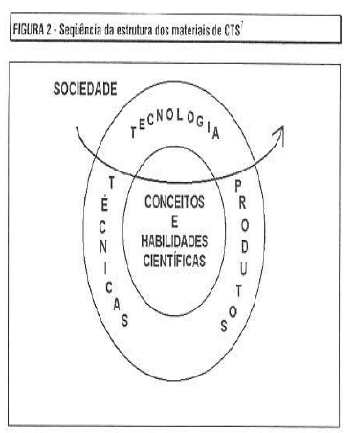

A seta indica a sequência adotada nos projetos, a qual pode ser sintetizada nos seguintes passos:
1) uma questão social é introduzida;
2) uma tecnologia relacionada ao tema social é analisada;
3) o conteúdo científico é definido em função do tema social e da tecnologia introduzida;
4) a tecnologia correlata é estudada em função do conteúdo apresentado;
5) a questão social original é novamente discutida.

Baseado neste esquema execute em grupo as atividades abaixo. Organize a sua resposta em um diagrama como o apresenta acima.

1)Pense em um tema sócio-científico.
2) Defina um problema que se apresente para a sociedade atual que esteja relacionado a este tema.
4) Seguindo a sequência abaixo enumere:
a) as questões secundárias ou correlatas que tal problema suscita.
b) os aspectos tecnológicos (práticas atuais, desafios, problemas, dificuldades, técnicas e produtos) relacionados a este problema.
c) os conceitos e habilidades científicas envolvidos tanto na compreensão como no encaminhamento de soluções para este problema.
d) os novos aspectos tecnológicos que se originam dos conteúdos científicos anteriormente enumerados.
e) As respostas ou novas questões que a abordagem CTS pode retornar para a sociedade

